**PRESSEMITTEILUNG**

**Markt für Flächenheizungen stark rückläufig**

* **Debatte um Gebäudeenergiegesetz sorgt für Verunsicherung bei Verbrauchern**
* **Neben Wärmeerzeugern auch Systemkomponenten rückläufig**

**Köln/Dortmund, 02. Juli 2024**. Das Jahr 2023 war in Deutschland geprägt von der politischen und gesellschaftlichen Debatte um das Gebäudeenergiegesetz (GEG). Damit einhergehend war eine steigende Verunsicherung am Markt festzustellen. Ohne konkrete Faktenlage wurden bis zur Verabschiedung des GEG am 8. September 2023 Bauanträge storniert, Bauvorhaben verschoben und notwendige Sanierungen erstmal auf Eis gelegt.

Die jährlich erhobenen Marktzahlen des Bundesverbands Flächenheizungen und Flächenkühlungen (BVF) sowie des Bundesverbands der Deutschen Heizungsindustrie (BDH) spiegeln die große Verunsicherung seitens der Verbraucher.

Nach einem kontinuierlichen Wachstum in den vergangenen 10 Jahren ist der Absatz im Jahr 2023 um mehr als 20% zurückgegangen. Durch die reduzierte Neubautätigkeit im Wohnungs- und Gewerbebau wurden den Branchenverbänden zufolge 2023 nur etwa 214,5 Millionen laufende Meter Rohr für Flächenheizungs- und -kühlungssysteme verlegt.

BVF-Vorstandsvorsitzender Ulrich Stahl dazu: „Eine Wiederbelebung der Baukonjunktur hat oberste Priorität, denn nur so schaffen wir den dringend benötigten Wohnraum. Wir fordern dafür einen umfangreichen Bürokratieabbau, die Vereinfachung der Baugenehmigungen und entsprechende Fördermaßnahmen. Nur wenn diese Maßnahmen Hand in Hand gehen, animieren wir die Wirtschaft und den Privatsektor wieder zu großen Schritten!“

BDH-Abteilungsleiter Ralf Kiryk ergänzt: „Die Lücke zwischen dem Bedarf an Wohnraum und den tatsächlich umgesetzten Bauvorhaben muss dringend geschlossen werden. Daneben gilt es aber auch, die energetische Sanierung der Bestandsgebäude durch eine entsprechende politische Flankierung voranzutreiben. Dass hierbei effiziente Flächenheiz- und Kühlsysteme ein immenser Hebel in Richtung Energiewende sind, steht außer Frage.“

**Anreize schaffen, statt verhindern**

Eine ganzheitliche Heizungsmodernisierung, die neben dem Wärmeerzeuger eine Flächenheizung- und -kühlung einschließt rechnet sich im Gebäudebestand sowohl aus ökologischer als auch aus finanzieller Perspektive. Insbesondere lässt sich die Flächenheizung aufgrund der geringen benötigten Systemtemperaturen ideal mit einer Wärmepumpe kombinieren. Allerdings scheuen viele Bauherren und Investoren die komplizierte Genehmigungs- und Förderlage. „Die Reduzierung der maximalen Förderhöhe für Gebäude bedingt, dass die Flächenheizung oftmals nur an den reduzierten Fördersätzen für Umfeldmaßnahmen partizipieren kann. Der Schwerpunkt liegt aktuell auf der Wärmepumpe als Wärmeerzeuger. Das Heizsystem als Ganzes muss jedoch gefördert werden, um den größten Hebel zur CO2-Reduktion zu haben. Die Politik muss daher weitere Anreize schaffen, um die sinnvollen Investitionen in Flächenheizungen und Flächenkühlungen zu forcieren“ unterstreicht Sascha Allissat, Vorsitzender des Ausschusses Flächenheizung im BDH.

Der politischen Positionierung pro Klimaschutz müssen nun auch niedrigschwellige Maßnahmen folgen, um das Potential von ganzheitlichen Systemen aus Wärmeerzeugern und Wärmeübergabe in Neubau und Bestand voll auszuschöpfen und gleichzeitig die Wohnungsnot zu bekämpfen. Die Ressourcen bei den Industrieunternehmen sind da. Es ist nun Aufgabe der Politik durch eine entsprechende Flankierung dieser Technologie den Weg in Richtung einer gesamtsystemischen Wärmewende zu ebnen und gleichzeitig dringend benötigten Wohnraum zu schaffen.

Anzahl Zeichen: 3.348

**Bildlegende:**

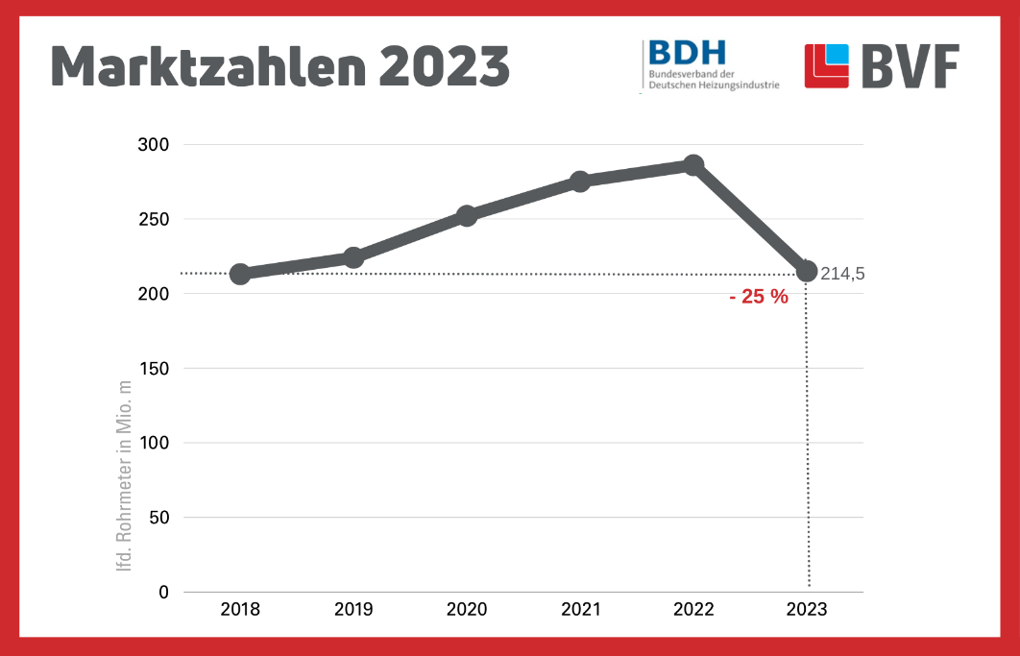

*Die Marktzahlen von BDH und BVF spiegeln die Unsicherheit am Markt.*

**BVF: Bundesverband Flächenheizungen und Flächenkühlungen e.V.**

Der Bundesverband Flächenheizungen und Flächenkühlungen e.V. (BVF) ist der neutrale, kompetente und etablierte Partner für Unternehmen im Bereich der Flächenheizung und Flächenkühlung. Gegründet im Jahr 1971, setzt sich der BVF seit über 50 Jahren Verbandsgeschichte für die Etablierung von Standards in Technik und Qualität ein. Der Verband vertritt über 60 Unternehmen aus dem System- und Komponentenbau und kooperiert mit Verbänden und Betrieben aus angrenzenden Bereichen.

Der BVF bündelt Fachwissen, entwickelt mit der Kraft der Gemeinschaft Regelwerke und bereitet den Weg in die Zukunft. Nachhaltigkeit spielt eine zentrale Rolle in der Verbandsarbeit, da sowohl politische als auch ökologische und ökonomische Faktoren für die Nachhaltigkeit von Gebäuden sprechen. Das Gebäude der Zukunft wird als erstrebenswertes Ziel gesehen, und die notwendigen Aspekte müssen bei der Planung und Ausführung eines Bauvorhabens berücksichtigt werden sowie in die Weiterentwicklung der Systeme einfließen.

**BDH: Verband für Energieeffizienz und erneuerbare Energien**

Die im Bundesverband der Deutschen Heizungsindustrie e.V. (BDH) organisierten Unternehmen produzieren Heizsysteme wie Wärmepumpen, Brennwertgeräte auf Basis von flüssigen oder gasförmigen Energieträgern, zentrale Biomassekessel, Solaranlagen, Lüftungstechnik, Klimaanlagen, Steuer- und Regelungstechnik, Heizkörper und Flächenheizung/- kühlung, Brenner, Speicher, Heizungspumpen, Lagerbehälter, Abgasanlagen und weitere Zubehörkomponenten. Die Mitgliedsunternehmen des BDH beschäftigten im Jahr 2023 rund 90.000 Mitarbeiter. Auf den internationalen Märkten nehmen die BDH-Mitgliedsunternehmen eine Spitzenposition ein und sind technologisch führend und beschäftigten rund 87.000 Mitarbeiter. Auf den internationalen Märkten nehmen die BDH-Mitgliedsunternehmen eine Spitzenposition ein und sind technologisch führend.

Redaktionelle Rückfragen an:

Axel Grimm

Geschäftsführer

+49 231 618 121 30

grimm@flaechenheizung.de

Bundesverband Flächenheizungen und Flächenkühlungen e.V.

Wandweg 1  
44149 Dortmund

+49 231 618 121 30

+49 231 618 121 32

[info@flaechenheizung.de](mailto:info@flaechenheizung.de)